19.02.2025

6-А кл.

Історія

вч. Рзаєва Н.О.

**Тема: Військове мистецтво у греків.**

**Мета уроку:** охарактеризувати розвиток давньогрецького війська в період античності, розвивати в учнів вміння працювати з візуальними джерелами, аналізувати їх, складати тези до тексту, удосконалювати навички роботи з історичним текстом, першоджерелами, формувати соціально-патріотичну компетентність учнів, виховувати в учнів почуття патріотизму, повагу до історичного минулого.

**Актуалізація опорних знань**

**Історичний диктант**

* Яке місто стало приводом для початку греко - перських війн?
* Хто був перським царем під час першого та другого походу персів на Грецію?
* відбулася битва в 490 році до н. е.?
* Коли розпочався третій похід персів на Грецію?
* Хто був перським царем під час третього походу персів на Грецію?
* Де зустріли греки перську армію під час третього походу персів на Грецію?
* Біля якого острова греки знищили перський флот? • Як називалися грецькі бойові кораблі?
* Де була знищена перська армія в 479 році до н. е.?
* Чим закінчилися греко-перські війни?
* **Мотивація навчальної діяльності**

# Робота з поняттями

Конфлікт - зіткнення інтересів; серйозні розбіжності у відносинах між державами, що може призвести до збройної сутички.

Громадянська війна - збройна боротьба між громадянами одного суспільства чи держави.

**Вивчення нового матеріалу**

**Синтез думок**: **роздивіться ілюстрації.**

*Які деталі спорядження воїнів вказують на те, що воно потребувало чималих коштів?*

*Що довідалися про військовий обов’язок у Давній Греції?*

*Хто його виконував?*

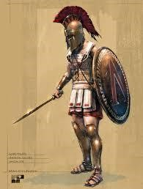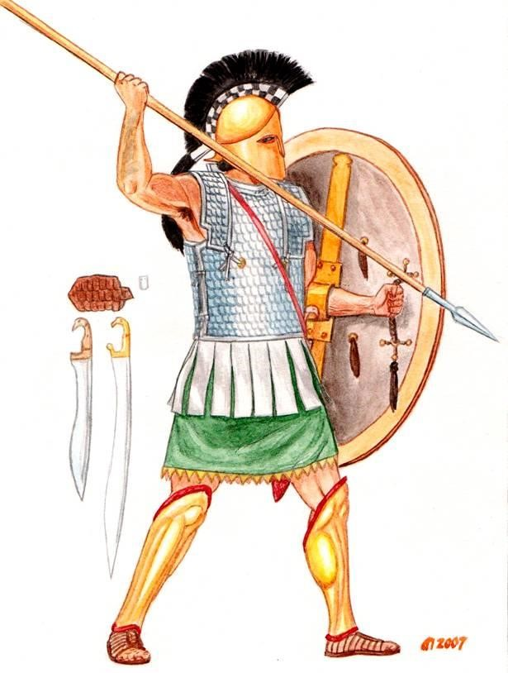

На ілюстраціях можна помітити, що деталі спорядження воїнів вказують на великі витрати. Їхнє озброєння складається з різноманітних елементів, таких як шоломи, щити, мечі та списи. Ці предмети мають складні форми, що свідчить про витрати на виготовлення та обладнання воїнів.

Щодо військового обов’язку в Давній Греції, він був обов’язковим для всіх громадян. Кожен громадянин мав забезпечити себе озброєнням та брати участь у військових справах. Успіх у війні залежав від колективних зусиль громадян, які захищали свою землю та спільні інтереси. Таким чином, виконання військового обов’язку покладалося на всіх греків, а не лише на спеціалізовані військові групи.

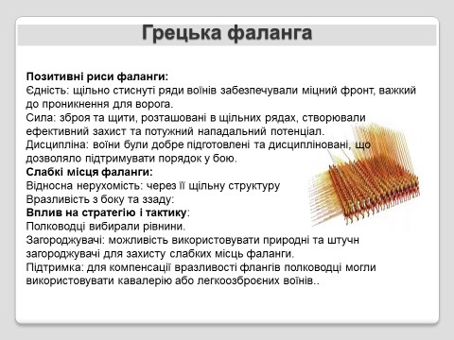

Перші армії виникли з боротьби за ресурси, безпеку та територію. Єгиптяни та шумери створили перші армії, але імперії більше приділяли увагу розвитку своїх військ. Ассирія перемагала завдяки чисельності та організації професійних воїнів. Перси також були успішними завдяки добре оснащеній та навченій армії, наприклад, вони використовували бойові колісниці з більшою міцністю та шириною, на які запрягали коней.

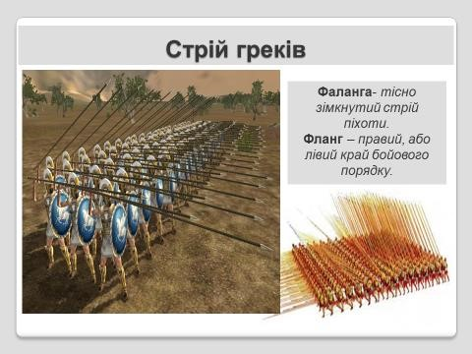

У Давній Греції, з розбудовою полісів, змінилося організація війська. Оскільки влада належала громаді землевласників, захист землі став правом та обов’язком кожного

громадянина. Успіх у війні залежав від колективних зусиль. Найбагатші утворювали

загін кінноти, який захищав фаланги. Греки самі забезпечували себе озброєнням, а багатші громадяни також оснащували бойові кораблі. Незаможні утворювали легкоозброєну піхоту.

# Робота з візуальними джерелами

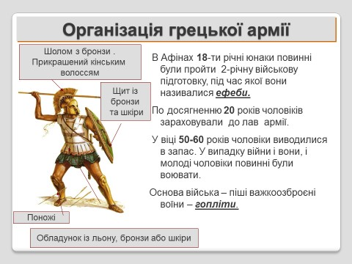

За уявленнями давніх греків, вояцька честь полягала у відданості, гідності та мужності під час бою. Честь воїна вимагала від нього бути сильним, вмілим та відважним. Важливими були не тільки власні війскові здібності, але й повага до супротивника. Воїн повинен був ставитися до свого супротивника з гідністю та шаною, навіть якщо він був його ворогом.

# Хвилинка відпочинку. Гімнастика для очей

<https://youtu.be/u_fLRqqJ59E?si=uANSHgRkLIGVwBpf>

Згідно з уявленнями давніх греків, війна була вважається необхідним і вічним явищем, що залежало від незмінності природи людини. Воїни були возвеличувані як герої, здатні перебороти страх перед смертю і здобути славу, яка увічнює їх імена. Однак, греки також усвідомлювали негативні наслідки війни, особливо внутрішніх конфліктів між грецькими полісами.

# Робота з підручником: стор.157-158

Сьогодні, війни не відійшли в минуле, оскільки вони продовжуються через різні причини, такі як конфлікти між державами, політичні та релігійні розбіжності, боротьба за ресурси та території. Завершення війни в сучасному світі вимагає комплексного підходу. Деякі ідеї для покладання кінця війнам можуть включати:

Зміна культури насильства на культуру миру шляхом освіти, виховання та пропаганди миру.

Розвиток дипломатичних взаємин та врегулювання конфліктів за допомогою переговорів та міжнародних угод.

Зменшення залежності від військово-промислового комплексу шляхом перерозподілу ресурсів на соціальні та економічні потреби.

Підтримка міжнародних організацій та співробітництво країн у забезпеченні миру та безпеки.

Розвиток військової справи відігравав ключову роль у визначенні долі давніх держав. Військова міць і стратегія були невід’ємною частиною забезпечення безпеки, завоювання територій та визначення політичного впливу цих держав. Військові розробки, такі як нові збройні системи та тактики, сприяли розвитку інновацій в інших сферах життя, таких як технології, наука та культура. Дякуючи військовим досягненням, держави могли зміцнювати своє впливове становище, розширювати свої території та встановлювати свою гегемонію в регіоні. Отже, військова справа виявилася детермінантом розвитку та існування стародавніх держав.

# Робота в зошиті (запишіть)

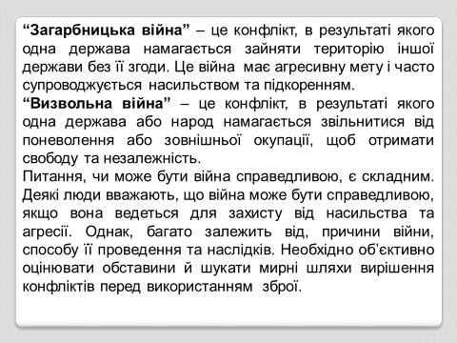

**Узагальнення. Систематизація. Рефлексія.**

# Експрес опитування

**Перегляньте відео:**  [**https://youtu.be/RPOVObqtec0?si=wdzPEovyJ5gxSaMN**](https://youtu.be/RPOVObqtec0?si=wdzPEovyJ5gxSaMN)  **Домашнє завдання:**

* Опрацювати опорний конспект, стор. 157-158.
* Завдання на стор.158 Мислю творчо» № 2 – письмово.
* Малюнок «Грецький воїн» – за бажанням.
* Повторити тему «Військова справа у країнах Стародавнього Сходу».

Завдання надсилайте на освітню платформу Human, або на ел. адресу nataliarzaeva5@gmail.com

Бажаю успіхів у навчанні!